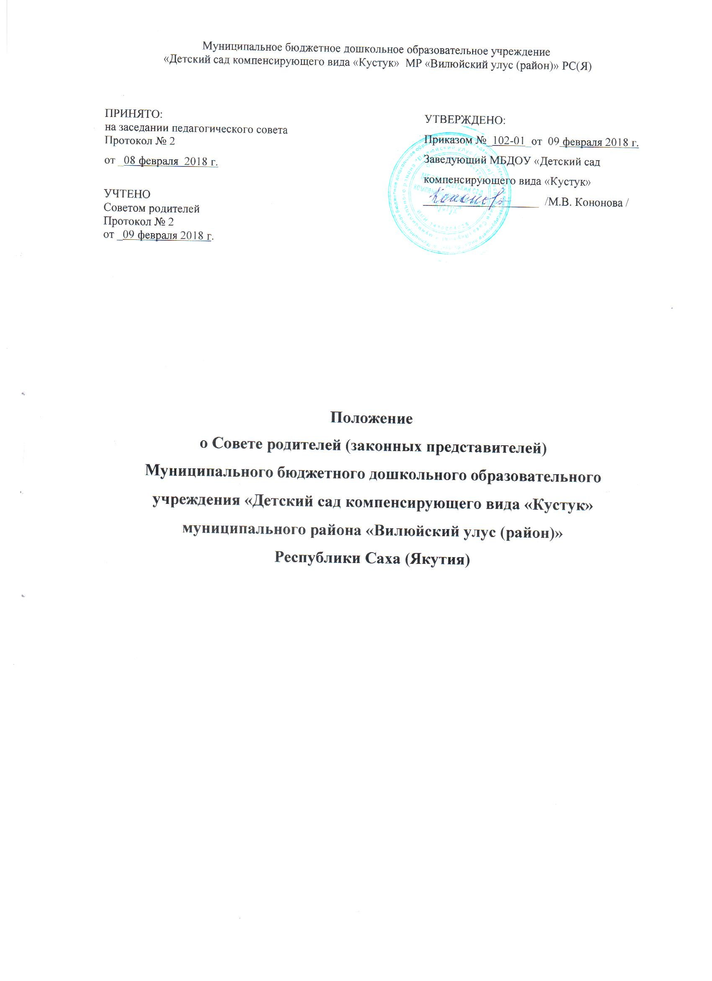

**1.** **Общие** **положения**

1.1.При разработке Положения о Совете родителей (законных представителей) воспитанников Муниципального бюджетного дошкольного образовательного учреждения «Детский сад компенсирующего вида «Кустук» муниципального района «Вилюйский улус (район)» Республики Саха (Якутия) (далее – Учреждение) использованы следующие нормативно–правовые документы: Федеральный закон «Об Образовании в Российской Федерации» (статья 26) № 273-ФЗ от 29.12.12г., Устав Учреждения.

1.2. Положение регулирует коллегиальность управления дошкольным образовательным учреждением.

1.3. В качестве добровольной общественной организации в Учреждении действует Совет родителей (законных представителей) воспитанников (далее Совет родителей).

1.4. Совет родителей (законных представителей) способствует объединению усилий семьи и Учреждение в деле развития, обучения и воспитания детей, оказывает помощь в определении и защите социально не защищенных воспитанников.

1.5. Совет родителей создается по инициативе педагогического коллектива Учреждения, родителей (законных представителей) воспитанников.

1.6. Совет родителей как представительный орган родительской общественности призван помогать Учреждению в его работе и организовывать выполнение всеми родителями (законными представителями) законных требований Учреждения.

**2.** **Цель,** **содержание** **работы** **Совета** **родителей** **(законных** **представителей)**

2.1. Цель создания Совета родителей:

- обеспечивать постоянную и систематическую связь Учреждения с родителями (законными представителями), содействовать педагогической пропаганде для успешного решения задачи полноценного развития детей дошкольного возраста;

- учитывать мнения родителей (законных представителей) воспитанников по вопросам управления образовательным учреждением при принятии образовательным учреждением локальных нормативных актов, затрагивающих права и законные интересы воспитанников, по инициативе родителей (законных представителей).

2.2. К компетенции совета родителей (законных представителей) воспитанников относится:

- участвует в определении направлений образовательной деятельности Учреждения

- заслушивает отчеты заведующего о создании условий для реализации образовательных программ в Учреждении;

- участвует в подведении итогов деятельности Учреждения за учебный год по вопросам работы с родительской общественностью;

- содействует в организации совместных с родителями (законных представителей) мероприятий в Учреждение - родительских собраний, дней открытых дверей;

- вместе с заведующим Учреждения принимает решение о поощрении, награждении благодарственными письмами наиболее активных представителей родительской общественности;

- согласовывает локальные акты учреждения, затрагивающие интересы воспитанников относящихся к полномочиям Совета родителей;

- содействуют объединению усилий семьи и Учреждения в деле обучения и воспитания детей;

- оказывает помощь в организации материальной помощи социально не защищенным воспитанникам;

- принимает информацию, отчёты педагогических и медицинских работников о состоянии здоровья детей, ходе реализации образовательных и воспитательных программ, результатах готовности к школьному обучению;

- заслушивает доклады, информацию представителей организаций и учреждений, взаимодействующих с Учреждением по вопросам образования и оздоровления воспитанников, в том числе о проверке состояния образовательного процесса, соблюдения санитарно-гигиенического режима Учреждения, об охране жизни и здоровья воспитанников;

- принимает участие в планировании и реализации работы по охране прав и интересов воспитанников и их родителей во время педагогического процесса в Учреждения;

- вносит предложения по совершенствованию педагогического процесса в Учреждении;

- привлекает внебюджетные и спонсорские средства, шефскую помощь заинтересованных организаций для финансовой поддержки Учреждения;

- рассматривает обращения в свой адрес, а так же обращения по вопросам, отнесенным настоящим положением к компетенции Совета родителей, по поручению руководителя Учреждения;

- взаимодействует с другими органами самоуправления, общественными организациями по вопросу пропаганды традиций Учреждения.

**3.** **Структура,** **порядок** **формирования,** **срок** **полномочий** **Совета** **родителей** **(законных** **представителей)**

3.1. Количество членов Совета родителей определяется общим собранием родителей (законных представителей), при этом в Совет родителей Учреждения избирается не менее одного представителя от каждой возрастной группы.

3.2. Из состава родителей (законных представителей) избирается председатель и секретарь.

3.3. Каждый член Совета родителей имеет определенные обязанности.

3.4. Совет родителей планирует свою деятельность в соответствии с годовым планом работы образовательного учреждения, с учётом местных условий. План утверждается на заседании Совета родителей. Исходя из годового плана, определяются ответственные члены совета за их выполнение.

3.5. Заседания Совета родителей созываются один раз в квартал и по мере необходимости.

3.6. Совет родителей избирается сроком на 1 год (сентябрь) на общем родительском собрании простым большинством голосов.

3.7. Советы родителей в группах избираются на групповых родительских собраниях в количестве, соответствующем решению собрания. Избранные члены группового Совета родителей выбирают председателя и секретаря. На групповом родительском собрании избирается также один или более представителей в Совет родителей Учреждения.

3.9. Члены Совета родителей работают на общественных началах.

3.10. Осуществление членами Совета родителей своих функций производится на безвозмездной основе.

**4.** **Права** **и** **обязанности Совета** **родителей** **(законных** **представителей)**

4.1. Члены Совета родителей имеют право:

- участвовать в деятельности всех проводимых им мероприятиях;

- избирать и быть избранным в руководящие органы Совета родителей;

- обсуждать любые вопросы деятельности Совета родителей и вносить предложения по улучшению его работы;

- участвовать в управлении Совета родителей;

- вступать в члены созданных Советом родителей ассоциаций, клубов для родителей;

- по своей инициативе или по просьбе родителей (законных представителей) вносить на рассмотрение Совета родителей вопросы, связанные с улучшением работы ДОУ;

- выйти из числа членов Совета родителей по собственному желанию;

- получать информацию о деятельности Совета родителей;

- вносить предложения о необходимости изменений и дополнений в Положение о Совете родителей.

4.2. Члены Совета родителей обязаны:

- принимать участие в работе Совета родителей и выполнять его решения;

- участвовать в мероприятиях, проводимых Советом родителей Учреждения или Советом родителей групп, а также в реализации проектов, программ и планов работы Совета родителей Учреждения.

4.3. Председатель Совета родителей:

- организует выполнение решений, принятых на предыдущем заседании Совета родителей;

- взаимодействует с учредителем, педагогическим советом Учреждения и другими лицами и организациями по вопросам функционирования и развития Учреждения;

- координирует деятельность Совета родителей, осуществляет работу по реализации программ, проектов, планов;

- представляет Совет родителей перед администрацией, органами власти и управления.

Председатель имеет право делегировать свои полномочия членам Совета

родителей.

4.4. Члены Совета родителей, не принимающие активное участие в его работе, по представлению Председателя, могут быть отозваны решением общего родительского собрания до сроков перевыбора Совета родителей, на их место избираются другие.

4.5. Совет родителей имеет право:

- свободно распространять информацию о своей деятельности, в т.ч. на сайте Учреждения;

- заслушивать доклады руководителя о состоянии и перспективах работы Учреждения и по отдельным вопросам, интересующим родителей (законных представителей);

- вносить руководителю Учреждения предложения по организации работы педагогического и обслуживающего персонала. Руководитель или должностные лица Учреждения рассматривают предложения Совета родителей и сообщают о результатах рассмотрения;

- контролировать качество питания;

- устанавливать связь с общественными, государственными, муниципальными и иными предприятиями, коммерческими структурами, профсоюзными и другими организациями по вопросам оказания помощи Учреждению;

- присутствовать по приглашению на педагогических, производственных совещаниях, на улусных мероприятиях по дошкольному воспитанию;

- вносить предложения руководству и другим органам самоуправления Учреждения по усовершенствованию их деятельности и получать информацию о результатах их рассмотрения;

- обращаться за разъяснениями различных вопросов воспитания детей в учреждения и организации;

- заслушивать и получать информацию от руководства Учреждения, других органов самоуправления об организации и проведении образовательной и воспитательной работы с детьми;

- принимать участие в обсуждении локальных актов Учреждения;

- поощрять родителей (законных представителей) воспитанников за активную работу в Родительском комитете, оказание помощи в проведении массовых воспитательных мероприятий и т.д.;

- председатель Совета родителей может присутствовать (с последующим информированием всех членов Совета) на отдельных заседаниях педагогического совета, других органов самоуправления по вопросам, относящимся к компетенции Совета родителей.

4.6. Совет родителей отвечает за:

- выполнение плана работы;

- выполнение решений, рекомендаций Совета;

- установление взаимопонимания между руководством Учреждения и родителями (законными представителями) воспитанников в вопросах семейного и общественного воспитания;

- принятие качественных решений по рассматриваемым вопросам в соответствии с действующим законодательством России;

- эффективность работы Совета родителей перед общим родительским собранием.

4.7. Изменения и дополнения в Положение о Совете родителей принимается на общем родительском собрании и регистрируется в протоколе собрания.

**5.** **Отчетность** **и** **делопроизводство**

5.1. Совет родителей Учреждения подотчётен общему родительскому собранию, которому периодически (не реже двух раз в год) докладывает о выполнении ранее принятых решений.

5.2. Совет родителей осуществляет свою деятельность по принятым им регламенту и плану, которые согласуются с руководителем Учреждения.

5.3. Совет родителей ведет протоколы своих заседаний и общих родительских собраний в соответствии с Инструкцией о ведении делопроизводства в дошкольном образовательном учреждении, которые хранятся в делах Учреждения.

5.4. Заведующий Учреждения определяет место хранения протоколов.

5.5. Ответственность за делопроизводство в Совете родителей возлагается на председателя Совета родителей или секретаря.

5.6. Переписка Совет родителей по вопросам, относящимся к его компетенции, ведется от имени Учреждения, документы подписывают руководитель Учреждения и председатель Совета родителей.

5.7. Планы, учёт работы Совета родителей, протоколы заседаний и другая документация хранятся в Учреждении и сдаются при приёме и сдаче дел при смене состава Совета родителей.

# 5.8. Журнал протоколов Совета родителей (законных представителей) воспитанников хранится в делах Учреждения 5 лет.

# 5.9. Срок действия Положения неограничен.